 | 杭州电子科技大学

实验报告
Experimental report

实验课程名称 | 数字系统与处理器实验
实验序号 | 1
实验内容 | 全加器与广义译码器
班级 | 23186011
姓名
学号
指导教师

二○二三 年 10 月 27 日

实验目的与要求
实验名称：全加器与广义译码器
实验目的：(1)了解算术运算电路，掌握半加器、全加器的逻辑功能及电路结构。
(2)熟练应用 QuartusI 软件或 Vivado 软件，基于文本输入进行组合逻辑电路的设计、仿真等。
实验要求：创建工程，做出正确的原理图/Verilog代码设计，进行信号仿真（设计激励信号，对照正确的仿真结果），烧录固件并观察硬件测试的正确性。

实验原理

半加器原理：

能对两个1位二进制数进行相加求和，并向高位进位的逻辑电路称为半加器。半加器只考虑两个1位二进制数的相加，而不考虑来自低位进位数据的运算电路。半加器真值表如表 2-2所示，得到半加器的输出逻辑函数表达式如下，其中A、B是加数so是本位相加和值，CO是向高位的进位数。

Verilog表达:{CO,SO}=A+B

逻辑表达：SO=A’B+AB’=A^B;

CO=AB

全加器原理：

一位全加器是对两个1位二进制数进行相加并考虑来自低位的进位，求得和及向高位进位的逻辑电路，是算术运算电路的基本逻辑单元。其中Ai,Bi是加数,Ci-1(Cin)是低位的进位数，Si(SO)为本位和值，Ci(Cout)是向高位的进位数。

根据正值表，可以得到输入逻辑函数表达式：

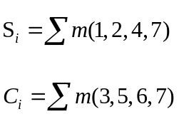

实现全加器有多种办法，比如可以用两个半加器组成。

实验内容
- 实验步骤
- 创建QuartusII工程，进行必要初始化设置，完成原理图/Verilog代码对top_module的设计。
- 编译，创建VWF文件进行仿真（设计激励信号，对照正确的仿真结果），根据仿真结果调整模块设计
- 更改TCL或直接配置引脚，编译，烧录至硬件测试板，观察功能实现。
- 关键设计原理图

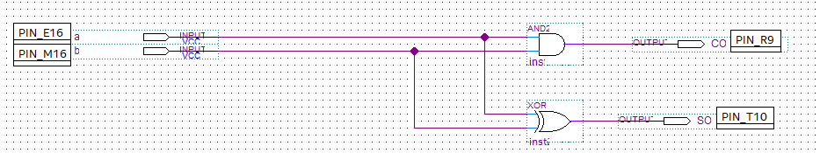
图表 1 半加器原理图
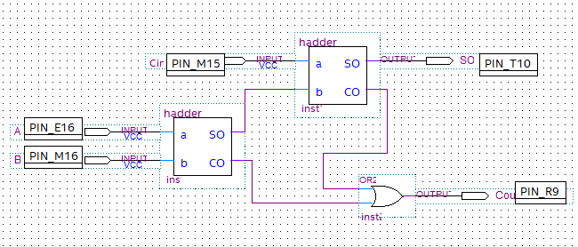
图表 2 全加器原理图
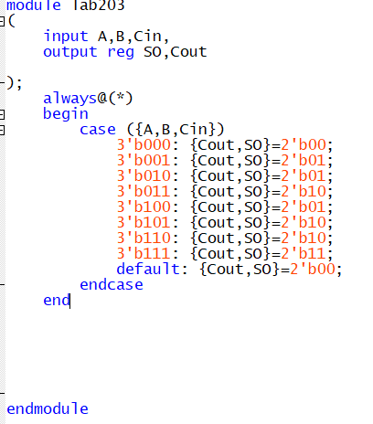
图表 3 全加器 verilog代码

- 仿真波形

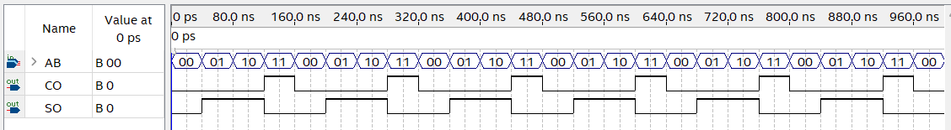
图表 4 半加器 仿真波形
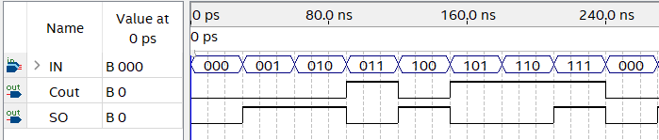
图表 5 全加器 仿真波形
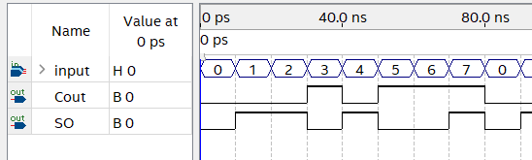
图表 6 全加器 (Verilog) 仿真波形

4.硬件演示照片

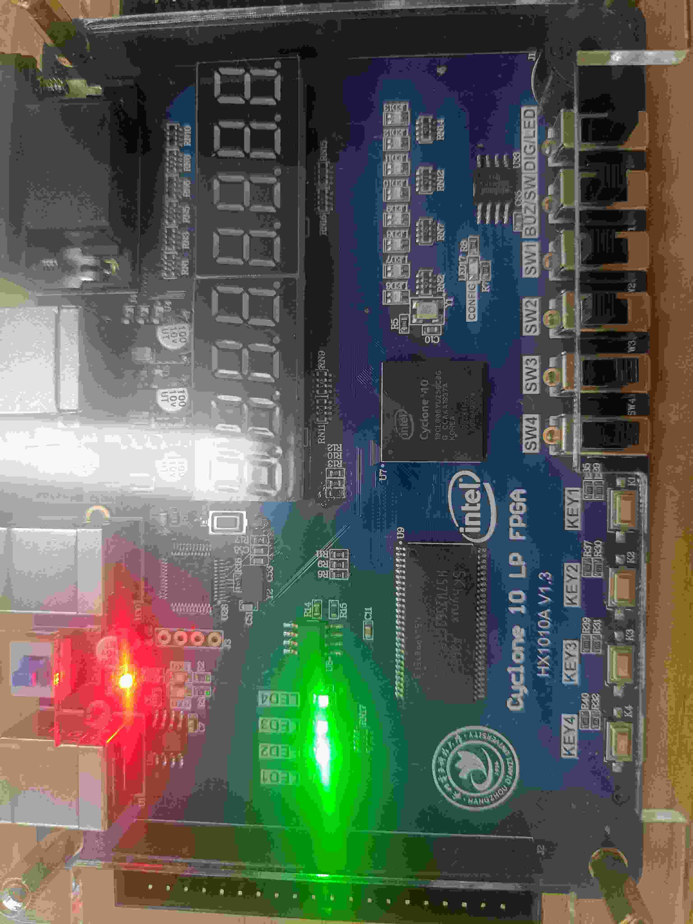

半加器 SW1,SW2=1,LED2亮，LED1暗

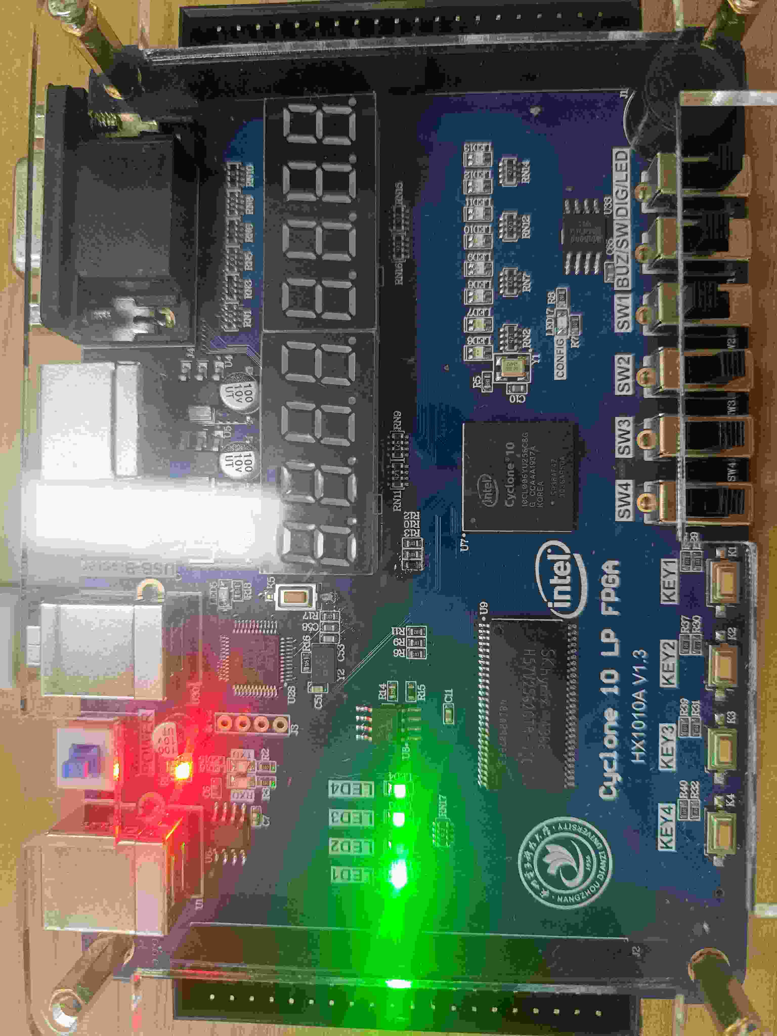

半加器 SW1=1,SW2=0,LED1亮，LED2暗

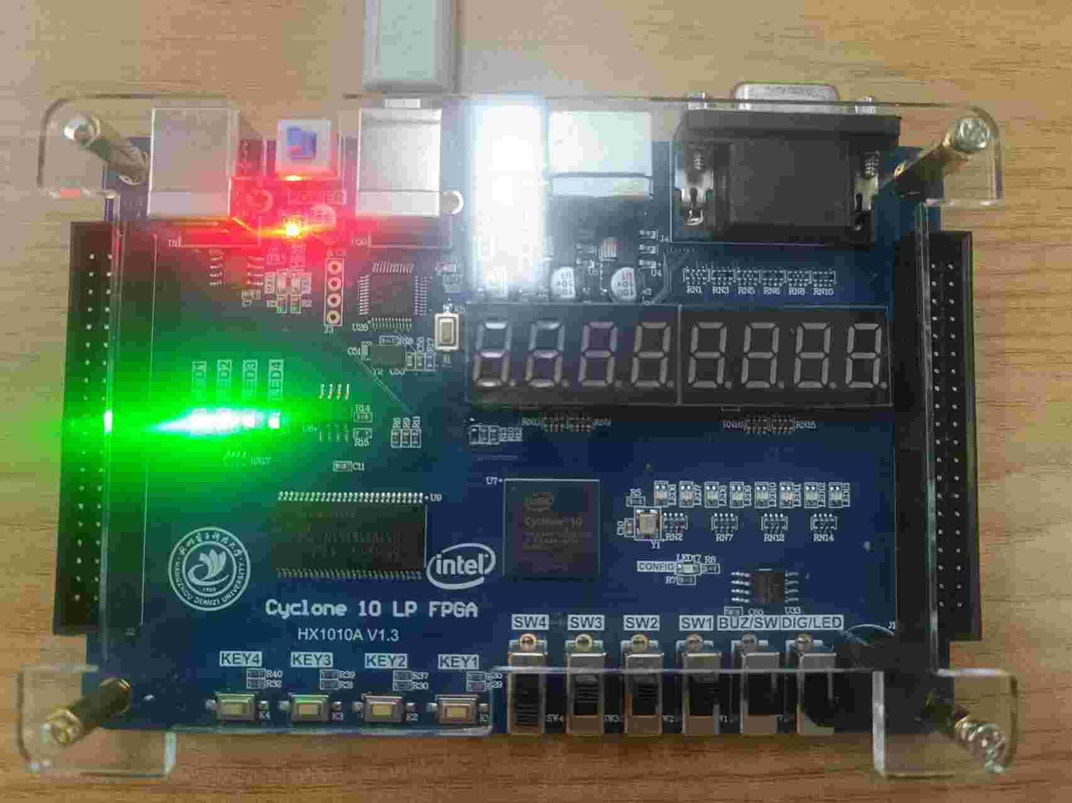
图表 7 全加器 SW1,SW2,SW3=1,LED1,LED2都亮
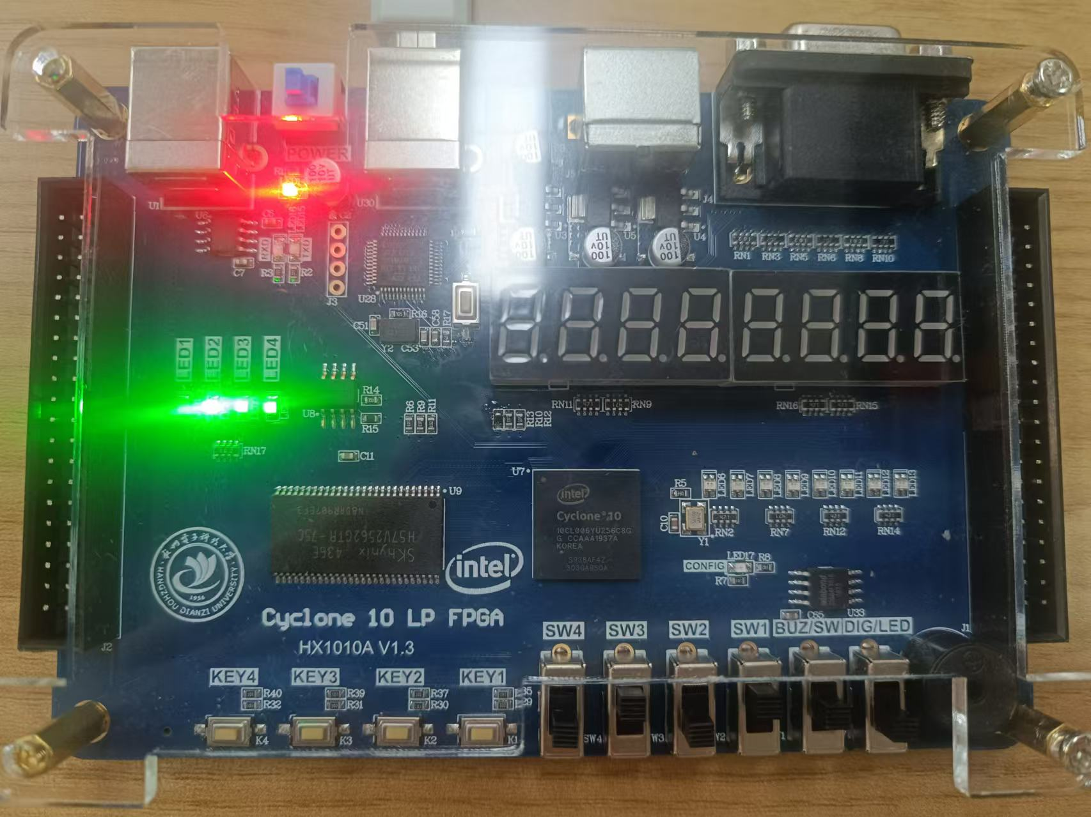
图表 8 全加器 SW3,SW1=1,SW2=0,LED2亮,LED1暗
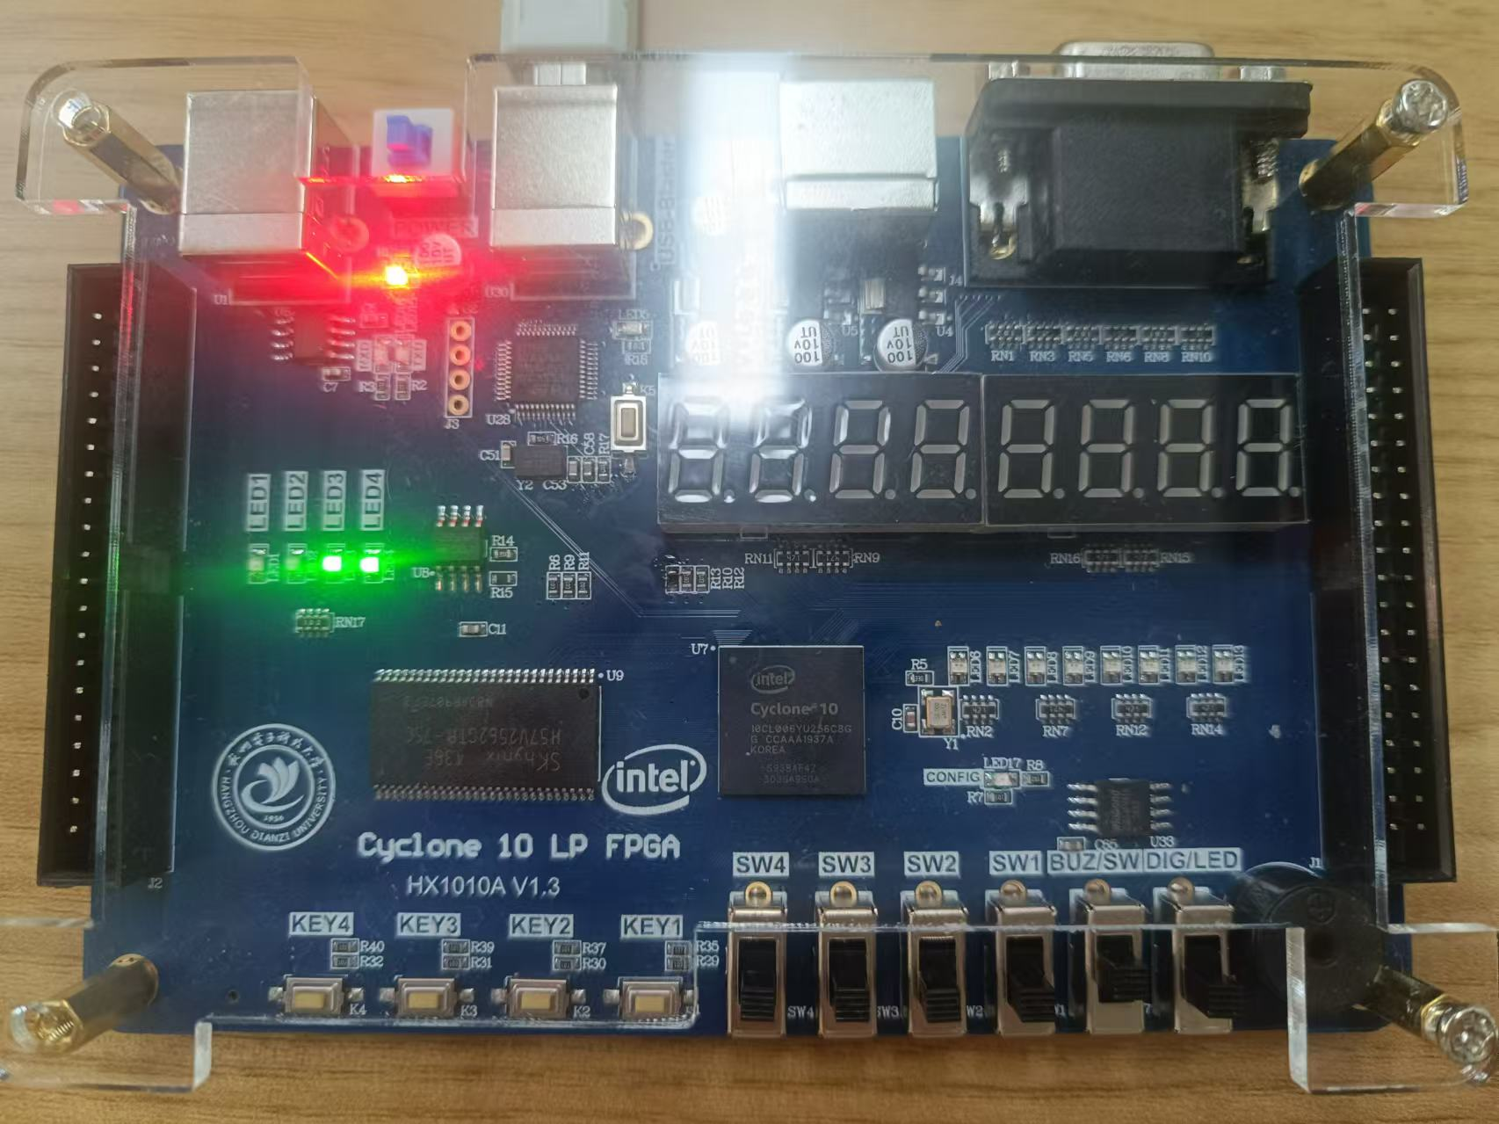
图表 9 SW1,SW2,SW3=0,LED全暗
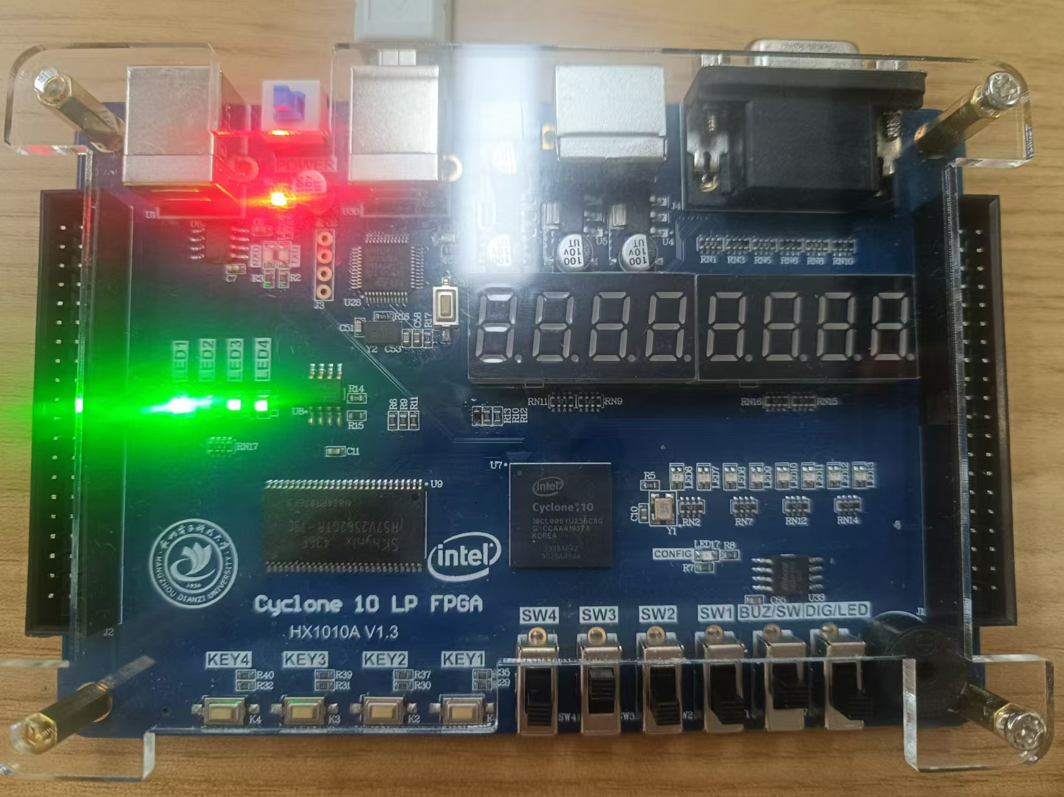
图表 10 SW3=1,SW1,SW2=0,LED1亮，LED2暗
全加器（verilog）与全加器（原理图）仿真结果相同。
- 实验结果分析

通过软件仿真、硬件测试，可以得知此次实验成果基本与教程的预期相同，软件仿真信号基本正确，硬件功能也相应实现。

总结与体会
通过本次实验，我深入了解了半加器和全加器的逻辑功能及电路结构，掌握了在QuartusII中进行组合逻辑电路设计的技巧。仿真与硬件测试结果一致，验证了设计的正确性，提升了我的实际操作能力和对电路设计的理解。

